CHM1721 Z04 Chimie Organique 1
Expérience 3 :
Extraction

Nom de l’étudiant: Jhon stewart
#d’étudiant: (300257646)

Partenaire de laboratoire: kelsey overton (301458785)
Nom(s) de(s) Auteur(s): Jhon stewart, kelsey overton (300257646)
TA (démonstrateur) :
Alex jones

Date de Soumission de l’expérience :
Jeudi, le 20 févier 2020

Date de l'expérience réalisée:
Jeudi, le 13 févier 2020

Protocole :
Voir manuel de laboratoire page 6 à 7.
L’expérience a été divisé en deux parties :
- Extraction de colorants solubles dans l’eau
- Séparation d’un mélange à l’aide d’une extraction fondée sur la réactivité

Observations :
- Partie A :
-Dans la solution de bleu de méthylène + éther + eau: le colorant bleu a été vu dans la solution aqueuse couche signifiant qu'il est soluble dans l'eau (au fond).
- Dans la solution de rouge de méthyle + eau + éther: le colorant rouge a été vu dans la couche organique (à le haut), ce qui signifie qu'il est soluble dans l'éther.
- Lorsque les deux solutions ont été mélangées, deux couches se sont formées. La couche jaunâtre en haut était la solution d'éther avec le colorant rouge. La couche bleue en bas était la solution aqueuse avec le colorant bleu. Cela signifie qu'une extraction peut se produire entre l'eau et l'éthyle afin de distinguer un mélange de bleu de méthylène et de rouge de méthyle.
- Partie A (effet de salaison) :
- Dans le premier tube à essai sans NaCl, le cristal violet s'est dispersé dans tout le tube à essai uniformément.
- Dans le deuxième tube à essai contenant le NaCl, la couche supérieure était violette et transparente et contenait du cristal violet et du 1-butanol. Alors que la couche inférieure était transparente et n'avait pas de couleur apparente composée d'eau et de NaCl.

Partie A : Extraction de colorants solubles dans l’eau
Dans la première partie, notre but est déterminé si le colorant est présent dans la phase aqueuse, la phase organique ou les deux. Une fois toutes les opérations terminées, nous pouvons constater que la solution de bleu de méthylène et l'eau (phase aqueuse) sont mélangés ensemble (dans la couche inférieure du tube à essai). Au contraire, l'éther (phase organique) est en position au-dessus d'eux. Agitez le tube à essai. Ce phénomène ne change plus. Prendre un autre tube à essai propre, ajouter la même solution et remplacer la solution de bleu de méthylène bleu par la solution rouge (phase aqueuse). Après mélange pendant 10 secondes, la solution de rouge de méthyle et l'eau apparaissent la couleur de jaune et flottent au-dessus de l'éther (phase organique). Au gré des différentes de densité, nous mettons deux solutions dans une éprouvette, puis en agitant vigoureusement 10 secondes, nous pouvons observer que deux colorants sont divisés dans la solution (jaune en haut, bleu en dessous). Donc, c’est une bonne façon de le séparer.
Dans la deuxième partie, notre but est examiné l’effet de la salaison. En comparaison deux éprouvettes (avoir la même composants), nous pouvons voir que la réaction à l'intérieur de la solution qui a été mise dans NaCl a fait disparaître lentement le violet original et devenir progressivement incolore. Enfin, la solution est principalement transparente et juste un peu partie de violet.

Partie B : Séparation d’un mélange à l’aide d’une extraction fondée sur la réactivité)
Dans cette partie de l'expérience, nous avons mesuré 0,52 gramme d'échantillon 330 avec une balnance électronique, puis l'avons dissous dans 10 ml de dichlorométhane et ajouté à l'ampoule de décantation. Après avoir ajouté la phase aqueuse, nous avons mélangé les deux solvants l'un avec l'autre. Après 15 à 30 secondes, nous entendons une fuite de gaz quand ouvrons le robinet de l’ampoule (Pour libérer le gaz formé). Agitons l’opération 3 fois plus, on place l’ampoule à décantation sur le support et enlevé le bouchon et laisse les phases se séparer. Dans le récipient, nous avons observé que la solution ci-dessus (phase aqueuse NaOH et l’eau) semblait blanche et la solution ci-dessous (phase organique CH₂Cl₂) était transparente. Pour augmenter l’efficacité du transfert d’un solvant, on le répété plusieurs fois et ajoute 125 gouttes de HCl pour rendre acide. Après refroidissez le mélange, la solution apparaît transparente et contient du floc blanc. Utilisons le montage de la filtration sous vide pour collecter les sédiments, on a obtenu près de 0,15 gramme. Pour la partie de la substance d’essai, on mit la plaque CCM dans le récipient d'élution et l'avons placée dans la bonne position, la solution a été lentement absorbée (en augmentant à un taux constant), et après environ cinq minutes, elle a atteint le sommet de CCM. Après avoir laissé s’évaporer de la plaque (30 seconds), on peut obtenir une image en mesure de la lampe UV. Sous fluorescence, plusieurs petites taches noires sont apparues sur le dessus de la plaque CCM et se sont dispersées dans leurs positions respectives.
CCMs:
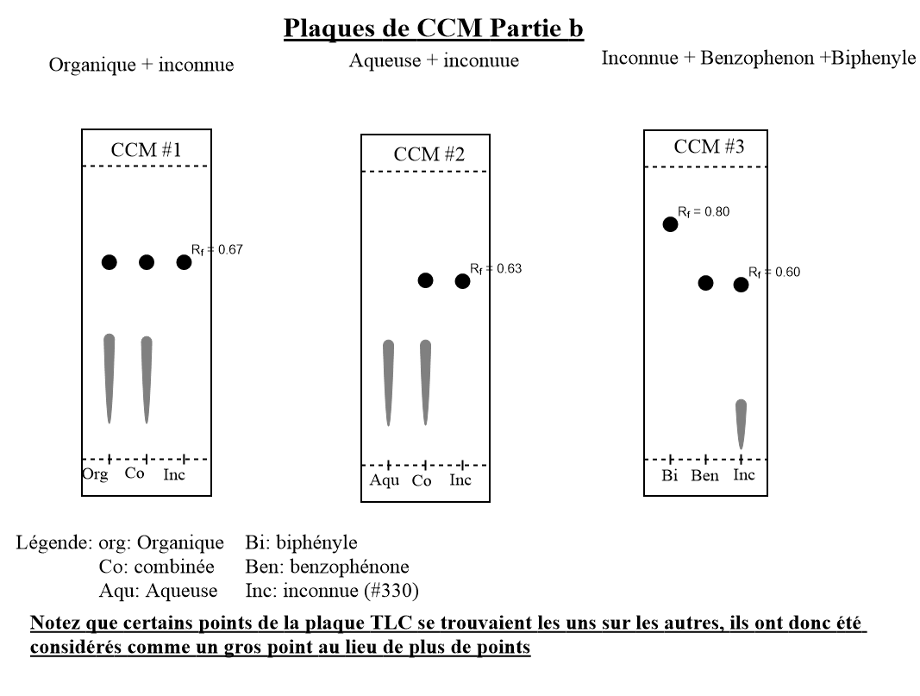

Organigramme :
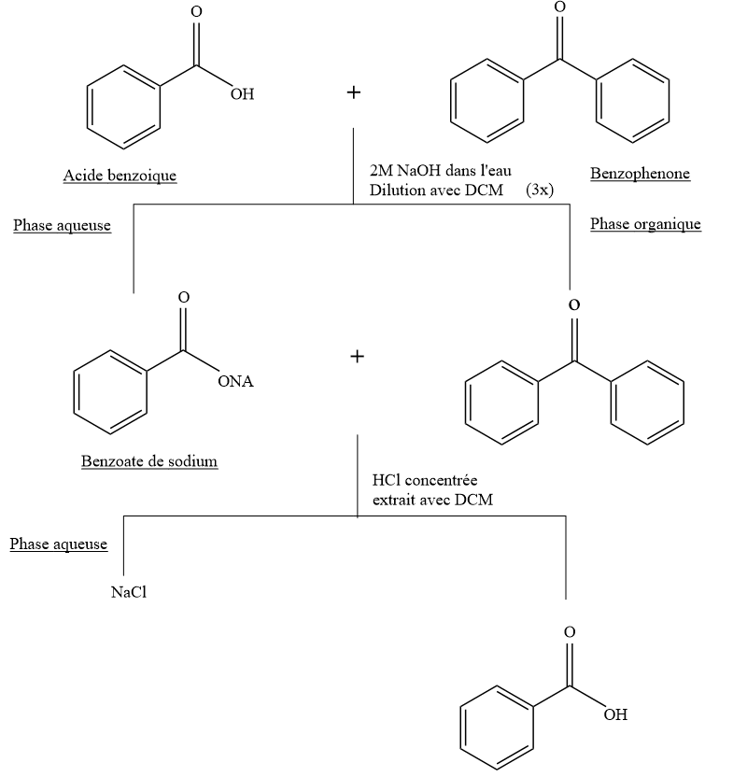
Tableau de résultats :
Tableau 1 : résultat pour la partie B
Inconnue | #330
Masse initiale | 0.52 g
Masse finale | 0.15 g
Rendement (%) | 28.8 %

Calculs :
Rendement (%) : (Mf/Mi) x 100
Avec Mi= masse initiale et Mf= masse final de l’inconnue
Rendemet : (0.15g/0.52g) x 100 = 28.8%
Rf(1) : R1/Rs= 3.5/5.2 =0.67
Rf(2) : R1/Rs= 3.3/5.2= 0.63
Rf(3) : R1/Rs= 3.4/5.1= 0.6
Rf(4) : R1/Rs=4.1/5.1=0.8
Avec Rf(1) représente la première plaque de CCM et Rf(2) représente la deuxième plaque de CCM et Rf(3) et Rf(4) sont de la troisième plaque de CCM en ordre.

Discussion :
L’extraction est une technique essentielle en chimie qui utilise souvent dans le laboratoire. D'une manière générale, lorsque l'on rencontre deux substances qui ne peuvent pas être séparées par évaporation, l'extraction est sans aucun doute la meilleure méthode. L'extraction est une méthode de transfert du matériau soluté d'un solvant à un autre solvant en utilisant la différence de solubilité ou de coefficient de partage des matériaux dans deux solvants mutuellement incompatibles (ou légèrement solubles). Au contraire, le lavage maintient le composé voulu dans une phase, pendant que les impuretés sont transférées vers l’autre phase. Dans la plupart des extractions, on peut diviser les phases en deux parties : la phase aqueuse et la phase organique. En générale, la phase organique fait référence à une portion principalement composée d'un composé organique. Par exemple: CH₂Cl₂ (DCM) CHCl₃ EtOAC (acétate d’éthyle) Et2O (oxyde de diéthyl). La phase aqueuse se réfère à la partie à base d'eau. Par exemple: H2O HCl_{aq} NaOH_{aq} NaHCO_{3aq.} Comme la plupart des composés organiques ne sont pas compatibles avec l'eau, alors il va produire le phénomène de délamination. De plus, tous les composé organique neutre peuvent soluble dans la phase organique et les composés ioniques ou très polaire peuvent soluble dans la phase aqueuse. Dans le même temps, nous pouvons également juger de la position de la phase en fonction de la densité (plus la densité est élevée, plus proche de l'extrémité inférieure de l’ampoule à décantation).
Partie A : Extraction de colorants solubles dans l’eau
Les deux colorants mélangés au chlorure de méthylène ne se sont pas dissous, mais ont seulement entraîné une délamination. C'est parce que la plupart des colorants sont solubles dans l'eau et ont des groupes hydrophiles, de sorte qu'ils ne se dissolvent pas dans la phase organique. Le graphique montre clairement que la densité du chlorure de méthylène est nettement supérieure à celle de l'eau. Cependant, le mélange d'eau et de bleu de méthylène est à l'extrémité inférieure, ce qui indique que la densité du bleu de méthylène est très élevée.
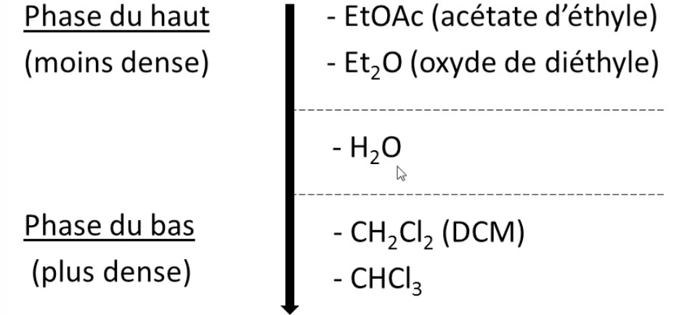
En outre, le violet de cristal (violet de gentiane) est disparu et repoussé vers la phase organique il y a deux raisons :
- Les composés organiques légèrement solubles en phase aqueuse sont repoussé davantage vers la phase organique grâce au force ionique causé par le NaCl
- La phase aqueuse ne peut plus dissoudre le violet de cristal puisqu’elle saturée en NaCl.

Partie B : Séparation d’un mélange à l’aide d’une extraction fondée sur la réactivité)
En comparant les points correspondants sur les trois planches CCM dans la partie B Nous pouvons facilement conclure qu'ils ont tous de grandes valeurs de Rf. Ainsi, ils sont tous des substances de polarité relativement faible.
En observant les deux plaques CCM précédentes, nous pouvons conclure qu'il y a deux composants de l'échantillon inconnu, et ils sont dissous dans différentes phases. En fonction de la troisième plaque CCM, on peut directement juger de l’existence d’une partie du solvant benzophénone dans l’inconnu au gré de la position de chaque point. Au contraire, il n’y a rien en commun dans le solvant biphényl (chaque petit point est dispersé), donc l’échantillon d’inconnu n’existe pas l’ingrédient de biphényl (juste l’acide benzoique et benzophénone)!
En bref, la chromatographie est une bonne façon d’effectuer le suivi d’une réaction en ce point de vue.
Au début, le but de l'ajout de solution de NaOH était de séparer les deux substances dans l'échantillon, par conséquent, la solution de NaOH a formé une forme ionique dans l'eau et a capturé les ions hydrogène de l'acide benzoïque. Pour cette raison, l'acide benzoïque est soluble dans la phase aqueuse, tandis que la benzophénone est une matière organique neutre et est donc soluble dans la phase organique. Après une série d'opérations, nous avons ajouté de l'acide chlorhydrique concentré pour changer le benzoate de sodium en acide benzoïque.
-Alors en conclusion l’inconnue (échantillon #330) était un mélange de Benzophénone et de l’acide Benzoïque en analysant les 3 plaques de CCM obtenues dans le Laboratoire. Le pourcentage du rendement était d'environ 28.8%. Cette valeur basse en pourcentage pourrait être due à une éventuelle contamination dans le processus de séparation des couches, car cela entraînerait une partie du précipité qui se trouve dans la phase organique. De plus, lors du versement de la phase aqueuse dans le filtre d'aspiration, une solution pourrait calé sur le filtre et donc le résultat dans une masse finale sera réduite.
Sources d’erreur et amélioration
Dans l'opération expérimentale, nous avons également fait beaucoup d'erreurs, ce qui a conduit à une grande déviation dans certains résultats expérimentaux:
- En raison de la précipitation de la préparation, l'échantillon que nous avons sauvegardé dans le ballon erlenmeyer s'est évaporé, ce qui a causé des inconvénients à la série d'opérations suivante.
- Nous voulons secouer l'entonnoir de séparation à l'envers. L'émulsification s'est produite lors de l'agitation.
- Les couleurs des deux phases sont trop proches. Donc, la quantité de gouttes n'est pas correct.
- Nous n'avons pas eu assez de temps pour faire l’expérience de CCM, nous avons donc mis trois plaques CCM dans le récipient d'élution en même temps, ce qui entraînera une déviation des données.

• Avec les plaques CCM le plus principale source d’erreurs sont la contamination. Une contamination pourrait se produire dans l’extraction, où les deux couches n'étaient pas complètement séparées. Cela provoquerait une certaine phase organique à trouver dans la phase aqueuse. De plus, la benzophénone n'aurait pas réagi avec l'HCl il ferait donc partit du précipité. Une autre importante source d’erreurs est dans le CCM. Parfois repérer des voies avec une grande quantité de solution pourrait permettre un mélange entre les voies.
Si nous pouvons résoudre ces erreurs, je suis tout à fait certain que nous pouvons obtenir les données correctes.

Réponse aux questions 1 à 6 :
- Pourquoi serait-il difficile d’effectuer une extraction à l’aide d’acétone et d’eau?

Cette extraction s'avérerait trop difficile à réaliser car aucune séparation ne se produira (deux couches distinctes) car les solvants sont miscibles.

2> L’ajout de NaCl à une éprouvette contenant de l’eau, de l’oxyde de diéthyle et du bleu de méthylène augmenterait-il ou diminuerait-il la quantité de colorant dans la phase aqueuse?
La quantité de colorant du bleu de méthylène dans la solution aqueuse diminue dans le tube à essai car l’ajoutant du NaCl (sel) augmente la force ionique de l'eau et diminue ainsi la solubilité du colorant. L'eau ayant une plus grande attraction vers le sel que le colorant, cela entraînerait une augmentation des concentrations du colorant en solution éthérée.
3>Le composé Y a une solubilité de 2,0 g/100 mL dans l’eau et de 20,0 g/100 mL dans l’oxyde de diéthyle. Quelle masse de composé Y serait obtenue si l’on extrait une seule fois une solution de 1,4 g de Y dans 100 mL d’eau avec 100 mL d’oxyde de diéthyle ?
KD= (W1/V1)/(W2/V2)
= (2.0g/100mL)/(20.0g/100mL)
= 0.10
KC = (W1/V1)/ (W2/V2) = 0.10 =$\frac{(1.4-\frac{W2}{100})}{(\frac{W2}{100})}$
Donc W2 =1.4g /1.1=1.27g

4> Quelle masse de composé Y serait obtenue à partir de la solution aqueuse de départ de la question 3 si l’on effectue deux extractions avec 50 mL d’oxyde de diéthyle pour chaque extraction?
Kc= (W1/V1)/(W2/V2)$→$0.10= $\frac{(1.4-\frac{W2}{100})}{(\frac{W2}{50})}$
Alors W2=1.4/1.2 = 1.16 grams
Kc= (W1/V1)/(W2/V2) )$→$0.10=$\frac{(0.23-\frac{W2}{100})}{(\frac{W2}{50})}$
Alors W2= 0.23/1.2 = 0.19 grams
Donc la masse du composée Y qui est retiré de la solution d'eau originale par effectuer deux extractions, est(1.16 + 0.19)= 1.35 grams

- Au cours d’une extraction, une étudiante oublie quelle est la phase organique. De quelle façon peut- elle déterminer quelle phase est la phase aqueuse?
L'élève est en mesure de déterminer quelle couche est la phase aqueuse en observant le ballon/Erlenmeyer pour déterminer s'il y a deux couches distinctes souvent c’est facilement reconnaissable. Si deux couches sont présentes, alors la couche supérieure est très probablement la phase organique et donc la couche inférieure serait la phase aqueuse. En effet, la plupart des composés organiques sont généralement moins denses que l'eau. En outre, si le composé contient du chlore par exemple, la couche inférieure serait organique et là-dessus aqueux. Pour le confirmer, l'élève doit ajouter quelques petites gouttes d'eau dans une ampoule à décantation. Quelle que soit la phase dans la solution où l’eau se mélange celle-ci est considéré comme la phase aqueuse.
- Décrivez comment séparer un mélange d’amine benzylique (base organique) et de naphtalène. Les deux composés sont insolubles dans l’eau, mais solubles dans l’oxyde de diéthyle.
Afin de séparer le mélange, la solution doit être traitée avec un acide (c'est-à-dire HCl). Cette provoquerait la protonation de l’amine benzylique et produirait sa forme de sel cationique. Parce que le sel de l’amine benzylique est soluble dans l'eau, il se dissout facilement dans l'eau et forme la phase aqueuse. Tandis que le naphtalène n'est pas protoné et il est insoluble dans l'eau en raison de sa non-polarité, alors elle forme la phase organique. Les deux phases peuvent être séparées à l'aide d'une une ampoule à décantation. Tourner le sel de l’amine benzylique en benzine amine, la phase aqueuse doit être traitée avec une base (c. -à-dire le NaOH). Cela entraînerait la déprotonation du sel de l’amine benzylique et, par conséquent, la formation de benzyle amine.

Données signées:


